كل دروس الهندسة الكهربائية
بسم الله الرحمان الرحيم وبه نستعين
لاي طلبات او تعليقات راسلني علىkarimslimani1993@yahoo.fr
أهمية مجال الالكترونيات

في ظل التطورات والخطوات التي يخطوها العالم نحو التقدم والانطلاق السريع نرى إن هذا التقدم بني

علىأسس تكنولوجية وثروة علمية في جميع المجالات المتعلقة بتكنولوجيا الإلكترونيات لذلك لابد أن نتفحص

عالم الإلكترونيات الذي وصل إلى أحدث الابتكارات متناولاََ القديم منها والحديث لتكتمل الفائدة ولتكون النواة

لكل فني طموح يريد الدخول إلى حقل الهندسة الإلكترونية.

لنبدأ ببعض الاختراعات العلمية

من اخترع ….. ؟ التليفون
الاسم : بيل
الجنسية : إيطالي
السنة : 1876

من اخترع … ؟ شريط التسجيل
الاسم : كامراس
الجنسية : أمريكي
السنة : 1930

من اخترع …؟ التليفزيون

الاسم : فرانسويرث

الجنسية : أمريكي

السنة : 1927

من اخترع … ؟ الصمام الثنائي

الاسم : فيلمنج

الجنسية : إنجليزي

السنـة : 1904

من اخترع … ؟ المحول الكهربائي

الاسم : إستانلي

الجنسية : أمريكي

السنـــــة : 1885

من اخترع … ؟ البطارية الكهربية

الاسم : فولتا

الجنسية : إيطالي

السنـــة : 1800

من اخترع … ؟ الترانزيستور

الأسماء : شوكلي ــ باردين ــ برانين

الجنسية : أمريكان

السنـة : 1947

من اخترع … ؟ الدائرة المتكاملة

الاسم : كيلبي

الجنسية : أمريكي

السنة : 1958

من اخترع … ؟ الكمبيوتر

الاسم : زوس

الجنسية : ألماني

السنة : 1936

من اخترع … ؟ الميكرفون

الاسم : بيرلنر

الجنسية : أمريكي

السنة : 1877

سلامة المقابس الكهربية

تعتبر المقابس الكهربية مهمة جدا ويجب الاهتمام بسلامتها حتى لا تسبب حدوث صدمات
كهربية أو حرائق

كيف نعرف المقابس التالفة؟

1-إذا كان المقبس يصدر حرارة أو دخان

2-إذا كانت توصيلة أجهزتك لا تثبت في المقبس

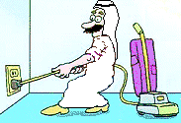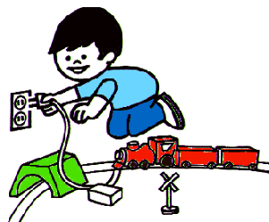

الهدف العام

التفاعل مع تكنولوجيا المعلومات في عصر ثورة الثقافة العلمية و التكنولوجية في برامج التعليم و التعلم و المساهمة في تطويرها .

ابراز الاتجــاهــات الحديثة في تطــوير تدريس مقرر الإلكترونيات .

اكتساب المهارات اليدوية في استخدام أجهزة القياس وبناء الدوائر اللكترونية0

الأهداف السلوكية

أتوقع بعد الانتهاء من العرض أن يكون الطالب قادر على :

الاتصال بطبيعة العصر عن طريق نقل الخبرة .

تتبع التطور في مجال الأجهزة الالكترونية0

احترام العمل اليدوي 0

الاستخدام السليم للعدد وأجهزة الكشف عن الأعطال 0

طرق الوقاية وإتباع قواعد الأمن والسلامة عند التعامل مع الأجهزة الالكترونية 0

أسلوب البحث الإلكتروني عن العناصر الإلكترونية في الانترنت .

تنمي روح التعاون لدى الطالب و العمل في فريق واحد متضامن من خلال البحث في الانترنت

التقنيات التربوية


الكمبيوتر السبورة

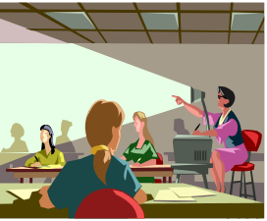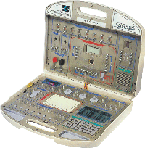
جهاز العرض الضوئي
Data Show المجموعة الالكترونية

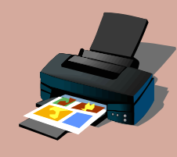
الطابعة ورقة عمل

اسلوب التنفيذ

التقسيم إلي مجموعات عمل .

لكل مجموعة جهاز كمبيوتر 

توزيع عناوين مواقع تخدم في البحث.

تبحث كل مجموعة عن عنصر من العناصر الإلكترونية في الانترنت عن طريق برنامج Interne Explorer .

مناقشة كل مجموعة لنتيجة البحث في الانترنت مع بقية المجاميع .

الإجابة على ورقة العمل التي لدى كل مجموعة .

1- الدائرة الكهربية البسيطة

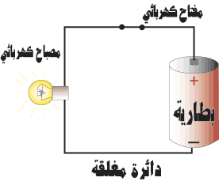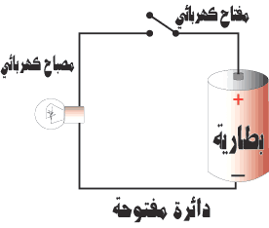

2- أجهزة القياس ( الأفوميتر )

يستخدم الملتميتر في العديد من القياسات كما هو واضح من ا سمة Multimeter

مكونات الملتميتر : قد تختلف الأشكال من جهاز لآخر ولكنها جميعاً تحتوي على أجزاء متشابهة.

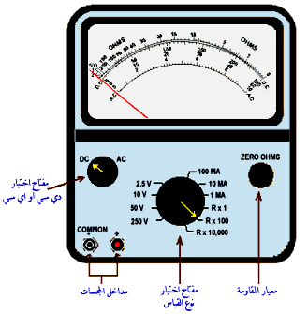

كيفية قراءة القياسات في الفلتميتر :

طريقة توصيل الفلتميتر في الدوائر الالكترونية

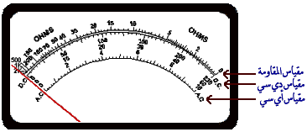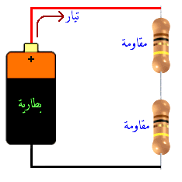

دائرة مكونة من بطارية تغذي مقاومتين

أولا- قياس المقاومة

خطوات العمل:

1- ضع مفتاح الاختيار علي وضع مقاومة

2- لامس طرفي الجهاز ببعض

3- حرك مقاومة الضبط الصفري لضبط صفر التدريج

4- صل طرفي الجهاز بطرفي المقاومة المراد قياسها

5- إذا كانت القراءة غير واضحة غير موضع مفتاح الاختيار

6- انظر الرسم

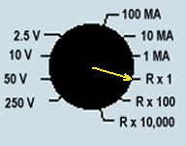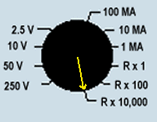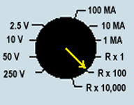

قياس المقاومة عمليا :
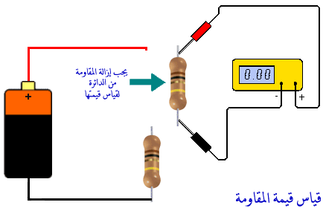
ثانيا- قياس الجهد

قياس الجهد الثابت DC أو الجهد المتردد AC

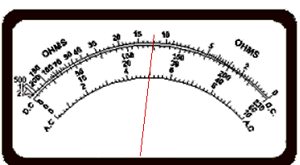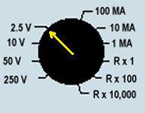

القراءة الصحيحة = (القراءة × 2.5) / نهاية التدريج
فتكون قيمة الجهد = (5 × 2.5 ) /10 = 1.25 فولت

قياس فرق الجهد عمليا

الفولتميتر :
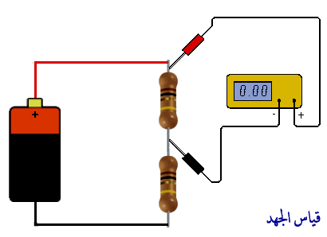

ثالثا – قياس شدة التيار
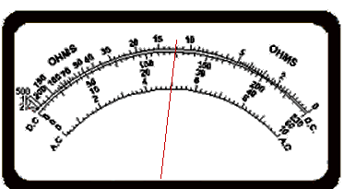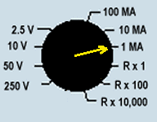

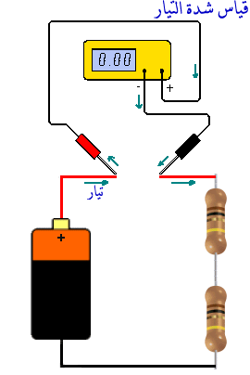

الملتيمتر الرقمي Digital Multimeter
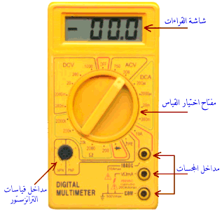

3- قانون أوم

ينظم العلاقة بين الجهد والتيار والمقاومة 0

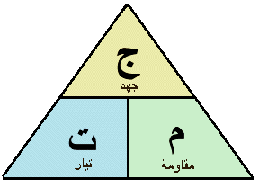

فرق الجهد = التيار* المقاومة =ت* م
التيار = فرق الجهد / المقاومة =ج/م
المقاومة = فرق الجهد / التيار =ج /ت

4- وسائل الحماية الكهربية

1- المصهر fuse :

يقطع التيار الكهربي في حالة حدوث خلل أدي لمرور تيار عال عن المسموح بة0

2- سلك الأرضي earth :

يوصل بالجسم الخارجي إذا كان معدنيا

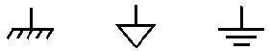

3- قاطع التسرب الأرضي :

يقطع التيار إذا حدث تسرب للتيار قيمتة 0.3A

FROM L to E or N to E

العدد والأدوات المستخدمة

المفكات فطاعة الأسلاك 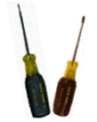 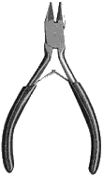

الزرادية ذات الأطراف المدببة مادة اللحام

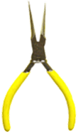

كاوية اللحام : شريط إزالة اللحام :

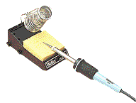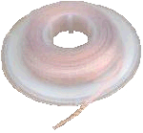

الملقاط : العدسة المكبرة :

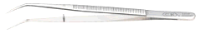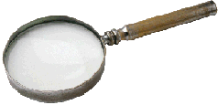

المثقاب أو الدريل: الاسلسكوب
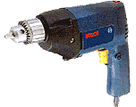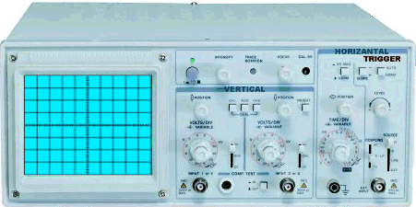

العناصر الالكترونية :

المقاومة .

المكثف .

الملفات .

المحولات .

المتممات ( الريلاي ) .

السماعة الديناميكية و الميكروفون .

الثنائي البلوري ، الثنائي البلوري المشع للضوء .

الترانزستور .

الدوائر المتكاملة .

الدوائر المنطقية ( AND – OR - NOT ).

المقاومات Resistors

المقاومة : هي إحدى المكونات الإلكترونية المستخدمة في الدوائر الإلكترونية بكثرة لتقليل التيار

المار في الدائرة .

تستخدم المقاومات للتحكم في التيار الكهربي(توصيلها علي التوالي)

تستخدم المقاومات للتحكم في الجهد(توصيلها علي التوازي )

من قانون أوم * التيار يتناسب عكسيا مع المقاومة0

كلما قلت قيمة المقاومة قل الجهد عليها والعكس صحيح

دائرة للتحكم في الجهد بواسطة المقاومة

تنفذ عمليا :
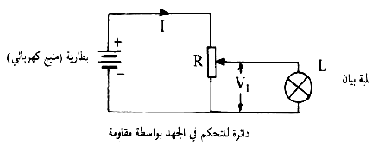

أنواع المقاومات :
1- مقاومة ثابتة 2- مقاومة متغيرة
أنواع المقاومات الثابتة
-1 المقاومة الكربونية Carbon resistor
2 -المقاومة السلكية Wire-wound resistor
3 -المقاومة الحرارية Thermistor
-4 المقاومة الضوئية Photo resistor
2- مقاومة متغيرة
تستخدم كمفتاح التحكم في درجة الصوت في أجهزة الاستقبال
تستخدم مفتاح التحكم في سرعة ماسح الزجاج للسيارة

رموز وأشكال المقاومات :

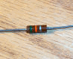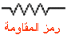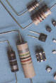

وحدة قياس المقاومة : الأوم (Ω) -الكيلو أوم -ميجا أوم

قراءة المقاومة باستخدام جدول الألوان
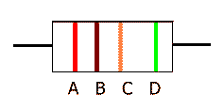

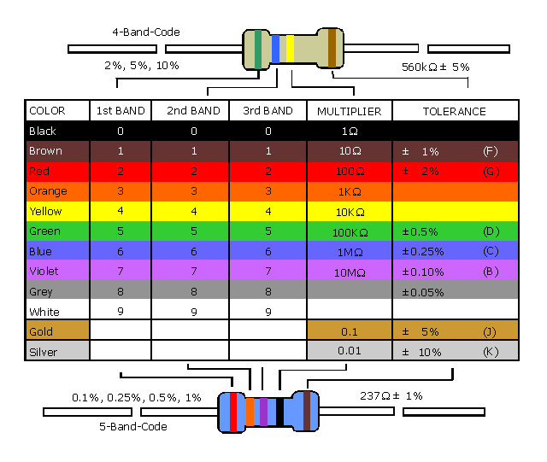

طرق توصيل المقاومات

أولا : توصيل المقاومات علي التوالي In series
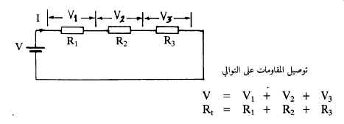

ثانيا: توصيل المقاومات علي التوازي
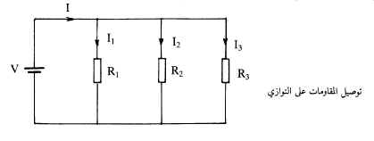

وتستخدم هذة الطريقة لتجزئة التيار القادم من البطارية إلي تيارات أصغر(المقاومة الكلية أصغر من أي مقاومة)

1/Rt = 1/Rı + 1/R2 + 1/R3
Rt = Rı R2 / Rı + R2 في حالة مقاومتين فقط
التقويم :

توزيع ورقة عمل لكل مجموعة.

توزيع المجموعة الالكترونية0

تنفيذ دائرة التوالي والتوازي عملي0

استخدام جهاز الأفوميتر وجدول الألوان.

استخدام كاوية اللحام في تنفيذ الدائرة.

ورقة عمل ( 1 ) المقاومة

1- ما هي أنواع المقاومات ؟ 2- ايهما أفضل للتوصيل للمنازل التوالي أو التوازي ؟

3 - اذكر وظيفة المقاومة المتغيرة؟

4- توصف المقاومات حسب 00000و00000بالوات0

2- المكثفات Capacitors

هي عناصر تختزن الشحنات الكهربية أو الإليكترونات بداخلها

يتكون المكثف من لوحين موصلين بينهما مادة عازلة تسمي Dielectric

يسمي المكثف تبعا للمادة العازلة فمثلا إذا كان العازل سيراميك يسمى مكثف سيراميكي وهكذا

تعرف سعة المكثف بأنها قدرة المكثف علي تخزين الإ ليكترونات 0

وحدات قياس المكثف : تقاس بوحدة الفاراد أوالميكروفاراد

يرمز المكثف بالرمز( c ) ووحدة قيا سها الفاراد

الفاراد وحدة كبيرة جدا

سعة المكثف تعتمد علي : 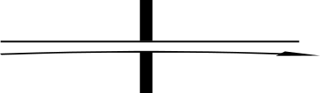

1- مساحة سطح الألواح a

2- طبيعة المادة العازلة € 3- المسافة بين اللوحين d

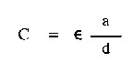

ملحوظة : تقدر سعة المكثف بوحدة الفاراد ومقدار ما يتحملة بين طرفية بالفولت

مثال مكثف470 ميكروفاراد 16 فولت

عملية الشحن والتفريغ
يستخدم المكثف في شحن الشحنات الكهربائية وهي مشابهة لعمل البطارية ولكن الفرق إنها تكون خطرة إذا شحنت أعلى من جهدها ويتم تفريغها بواسطة مقاومة لتحديد عملية التفريغ. وتتم عملية التفريغ والشحن بطريقتين:
على التوالي (شحن المكثف) : توصيل المكثف والمقاومة على التوالي ويتم الشحن تدريجيا وتعمل المقاومة هنا على عملية تبطأ تشحين المكثف
على التوازي (تفريغ المكثف) :
توصيل المكثف والمقاومة على التوازي ويتم التسريب أوالتفريغ تدريجيا وتعمل المقاومة على تبطأ عملية التفريغ للمكثف 0

أنواع المكثفات

1- مكثفات ثابتة ولها أشكال مختلفة

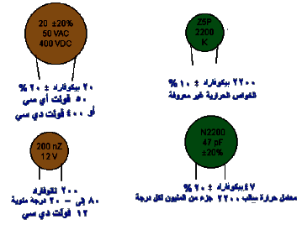

مكثفات مستقطبة مثل المكثف اليكتروني ومكثف التنتانيوم وتتميز بوجود قطب موجب وسالب

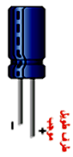

2- مكثفات متغيرة وتستخدم في ضبط الترددات مثل الموجودة في الراديو (مفتاح تبديل المحطات)

طرق توصيل المكثفات
أولا: التوصيل علي التوالي
وتتم ربط المكثفات بشكل متسلسل كم بالشكل
وتكون قيمة النهائية للمكثف يساوي
1/Ct=1/c1+1/c2
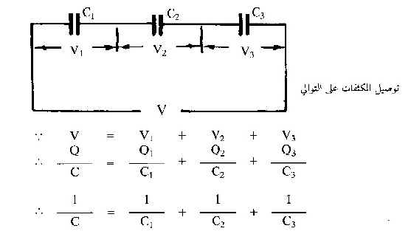

ثانيا : التوصيل علي التوازي

وتتم ربط المكثفات بشكل متوازي كما بالشكل

وتكون قيمة النهائية للمكثف يساوي

Ct=C1+C2

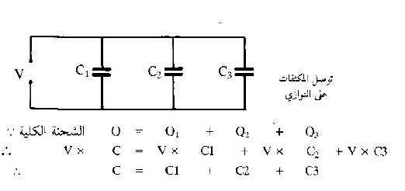

تدريب عملي(قراءة قيم المكثفات وتحديد أنواعها )

أولا: القراءة المباشرة

حيث تكتب سعة المكثف مباشرة علية وكذلك جهد التشغيل.

ثانيا: طريقة الكتابة غير مباشرة

وتستخدم مع مكثفات السيراميك ( الخزفية )

مثال : يكتب علي المكثف 101 وهي تدوين لسعة المكثف بوحدة PF

ويعني الرقم الأول والثاني القيمة العددية بينما الرقم الثالث عدد الاصفار

مثال: مكثف مدون علية 103 ما هي قيمة المكثف؟

الحل هو سعة المكثف = 10000PF

ورقة عمل ( 2 ) المكثف
ما هي وظيفة المكثف ؟
ما هي أنواع المكثفات ؟
ما هي وظيفة المكثف متغير السعة ؟
ارسم الرمز الفني للمكثف المتغير السعة وثابت السعة

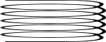 الملفات Coils

هي عبارة عن سلك أو موصل ملفوف علي قلب , وقد يكون هذا القلب هواء أو حديد أو مادة أخري الفكرة التي بنيت عليها الملفات
حركة الإلكترونات داخل السلك( التيارالكهربي) تسبب مجال كهرومغناطيسي في المنطقة المحيطة بة استخداماتة :
1- يمنع مرور التيار المترددAC
2- يمرر التيار المستمر DC
3- معاوقة الملف XL = 2∏fL
ففي حالة التيار المستمر يكون التردد = صفر
وفي حالة التيار المتردد يكون التردد كبير جدا
الملفات تختزن الطاقة المغناطيسية في المجال حولها
مما يجعلها تقاوم التغيرات السريعة للتيار الكهربي المار فية
وتسمي هذة الظاهرة بالحث الذاتي للملف

أنواع الملفات

1- ملفات التوليف Tuning Coils
2- ملفات الهوائي Antenna Coil
3- ملفات خانقة Choke Coils

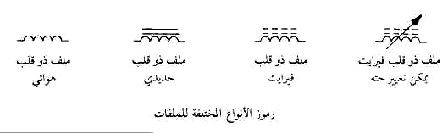

توصيل الملفات في الدوائر الكهربية

أولا: التوصيل علي التوالي
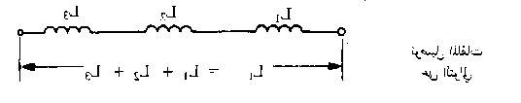
ثانبا: التوصيل علي التوازي

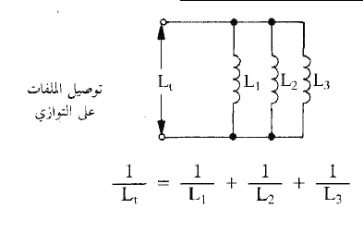

المسطرة الإليكترونية

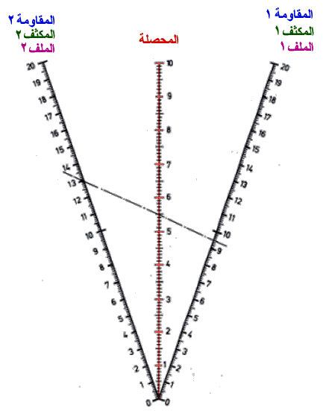

ورقة عمل الملفات

مما تتركب الملفات ؟

ارسم دائرة توازي لملفين؟

ما هي أنواع الملفات ؟

باستخدام المسطرة الالكترونية احسب الحث الكلي لملفين 4.5 و8 مللي هنري

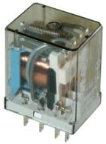

4- المرحل RELAY

يعمل المرحل كحلقة وصل بين دائرة الكترونية وأخري كهربائيةبحيث تتحكم الدائرة الالكترونية في تشغيل

الدائرة الكهربائية

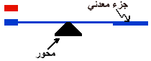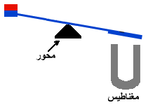
أجزاء المرحل:
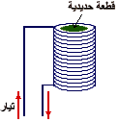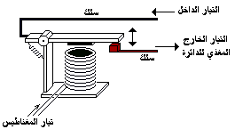
1- الملف 2- المفتاح

أنواع المرحلات :

تصنف بعدد الأذرعة (يحدد عدد الأقطاب) وعدد نقاط التلامس (يسمي بالتحويلات)

1-المرحل ذو القطب الواحد والتحويلة الواحدة

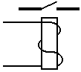

2- المرحل ذو القطب الواحد والتحويليتين

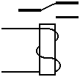

لحماية الدوائر المغذية عند استخدام المرحلات

بوضع ثنائي بين طرفي الملف

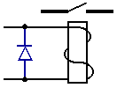

المحولات Transformers

هي نوع خاص من الملفات يتكون من 3 أجزاء رئيسية :

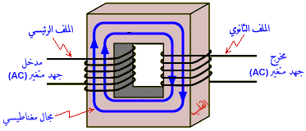
يتركب المحول من :
-1 القلب 2- الملف الابتدائي 3- الملف الثانوي
نظرية عمل المحول:
عند مرور التيار المتردد في الملف الابتدائي يؤدي ذلك إلي تكون مجال مغناطيسي متغير يقطع الفيض المغناطيسي المتكون لفات الملف الثانوي فينشأ جهد كهربي بالحث يسبب مرور التيار الكهربي إلي الحمل
نسبة التحويل 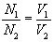

تصنيف المحولات تبعا لـ Turns Ratio :

إذا رفع المحول جهد الإشارة فأنة يخفض التيار وإذا خفضّ جهد الإشارة فأنة يرفع قيمة التيار

القدرة الناتجة لا تزيد عن القدرة الداخلة للمحول - دخل المحول يكون دائما تيار متردد

تبني فكرة عملة علي الحث الكهرومغناطيسي - المحول لا يمرر التيار المستمر

يمكن أن يحتوي المحول على أكثر من ملف ابتدائي أو أكثر من ملف ثانوي

يمكن أن تحتوي بعض الملفات الثانوية على نقط تفرع وذلك للحصول على قيم متعددة

المحول المستخدم في مجال الالكترونيات

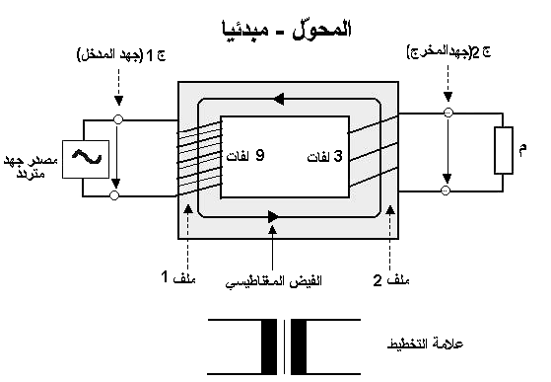

أشباه الموصلات conductor semi

المواد شبه الموصلة :

الذرة هي أصغر جزء في العنصر ، وطبقاَ لنظرية (بوهر) التقليدية فان الذرة تحتوى على نواة مركزية محاطة بسحابة من الالكترونات سالبة الشحنة تدور في مدارات بيضاوية حول النواة .

للحصول علي بلورة سالبة وأخري موجبة 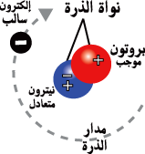

البلورة السالبة N :
لكي تتحول البللوره النقية الى مادة قابلة للتوصيل فانه يتم تطعيمها بأحد المواد التي يطلق عليها مواد شائبة مثل الفسفور أو الزنك وتشترك هذه المواد في خاصية احتوائها على خمسة الكترونات خارجية
البلورة الموجبة P
يتم اضافة مادة شائبة الى الجرمانيوم أو السليكون ، ولكن في هذه الحالة يستخدم مادة شائبة ثلاثية التكافؤ مثل الانديوم أو الجاليوم

الثنائي أو الموحد (دايود) Diode

تركيب الثنائي : يتكون الثنائي من بلورتين ، احدهما سالبة والأخرى موجبة

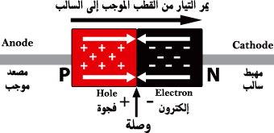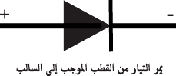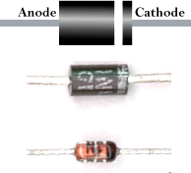

الثنائي عنصر اليكتروني يحتوي على طرفين ( الانود والكاثود ) يسمح الثنائي بمرور التيار الكهربي في اتجاه واحد وذلك عندما يكون جهد الأنود موجب بالنسبة للكاثود (توصيل أمامي)

ولا يمر الا تيار ضئيل جداَ عندما يكون جهد الأنود سالباَ بالنسبة للكاثود ( توصيل عكسي )

الانحياز الأمامي والانحياز العكسي

الانحياز الأمامي :

عند تسليط جهد موجب علي الأنود وجهد سالب علي الكاثود

فاءنة يمر تيار كهربي بالدائرة ---- يتصرف الثنائي كمقاومة صغيرة .

الانحياز العكسي :

عند تسليط جهد سالب علي الأنود وجهد موجب علي الكاثود

لا يمر تيار كهربي بالدائرة ---- يتصرف الثنائي كدائرة مفتوحة.

فحص الثنائي : باستخدام الأوميتر( يتحرك المؤشر في اتجاة واحد ولا يتحرك في الاتجاة الثاني

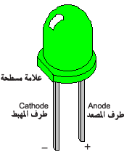الثنائي المشع للضوء LED diode emitting Light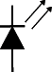

خصائص الLED من خلال دائرة عملية
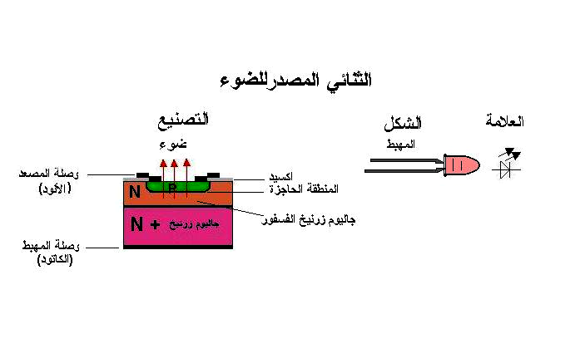
يمر تيار في الأتجاة الأمامي – اذا عكسنا وضع الليد لا يحدث اضاءة بسبب الانحياز العكسي
اختبار LED : باستخدام الأوميتر علي وضع 1 أوم يضيء في الأتجاة الأمامي فقط
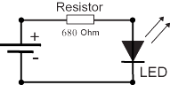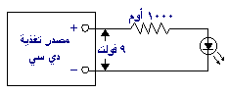

المقاومة الكهرو ضوئية photosensitive resistance

المقاومة الكهروضوئية واحدة من أقدم العناصر الكهروضوئيةوهذه المقاومة تتناقص قيمتها بازدياد شدة الضوء الساقط عليها وتصنع المقاومةالكهروضوئية من مواد حساسة للضوء مثل (سلفيد الكاديوم) Cds المقاومة الكهروضوئية تتحمل الفولت من 100-300 فولت

القدرة العظمي مابين 30 ملي وات – 300ملي وات

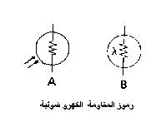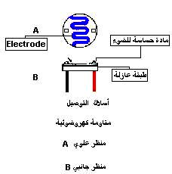

تطبيقات عديدة في الإلكترونيات

في أجهرة الإنذار و فاتحت الأبواب الآلية حيث يتطلب الأمر الإحساس بوجود ضوء أو غيابه

تطبيقات عملية علي المقاومة الضوئية

ومع تطور العلوم الإلكترونية تم تصنيع عنصر كهروضوئي من مادة السيليكون تشبه من حيث التركيب الترانزيستور. الضوئي إلا أنه يختلف عنه بأن قاعدة الترانزيستور مادة حساسة للضوء تتحكم بكمية التيار الذي يمر من (المشع الي المجمع )

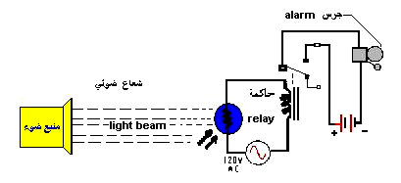
ومن استخداماتة

فاتح الأبواب الآلي و دوائر إغلاق الستائر عند غياب الشمس أوالعكس, و دوائر أخرى يتطلب عملها الإحساس بالضوء كما أنه يستخدم في أجهزة التلفزيون كوحدة استقبال لجهاز الريموت - أجهزة الإنذار

الترانزستور الضوئي

يمتاز الترانزيستور بإمكانية عمله مع الضوء الغير مرئي مثل الأشعة تحت الحمراء حيث يمكن استخدامه في أجهزة إنذار ضد اللصوص.

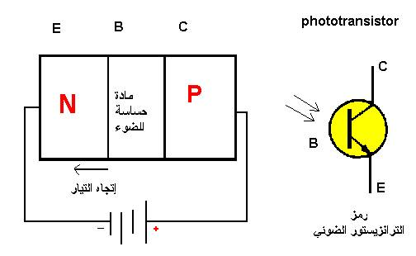

مصادر التغذية الكهربية POWER SUPLY

أنواع التيار الكهربي :

1-التيار الثابت DC

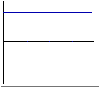

2-التيار المتردد AC

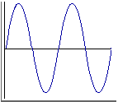

جميع الدوائر الالكترونية تحتاج الي طاقة كهربية ثابتة مصدرها البطاريات
مصدر التغذية المنزلي : جهد مرتفع 240 فولت – تيار متردد
الدوائر الالكترونية تحتاج الي : جهد منخفض – تيار ثابت في اتجاة واحد
المطلوب هو تحويل التيار المتردد – جهد عالي الي تيار مستمر – جهد منخفض
ما العمل اذا ؟ هنا يأتي دور مصدر التغذية الذي سوف يحل لنا هاتين المشكلتين
ولكن كيف؟

حل المشكلة الاولي :المحول :يحول الجهد المتردد العالي الي جهد متردد منخفض.
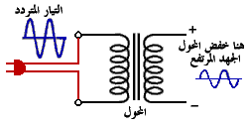

حل المشكلة الثانية : نحتاج الي الثنائي (DIODE)

الذي يسمح بمرور التيار في اتجاة واحد فقط .
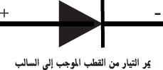

دائرة تقويم تيار متردد نصف موجة HALF WAV RECTIFIER

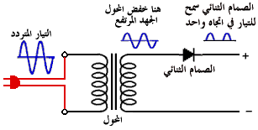

فإذا وصل الثنائي على التوالي مع حمل فأنة يكون بمثابة مفتاح مغلق ومن ثم سيمرر التيار وذلك في نصف الموجة الموجبة للجهد فقط أي عندما يكون الجهد المسلط على الثنائي في الاتجاه الأمام -أما في نصف الموجة السالب فان الثنائي سوف لا يمرر التيارلأن الجهد المسلط علية يكون في اتجاه الانحياز العكسي 0 دائرة توحيد موجة كاملة (2 DIODE)

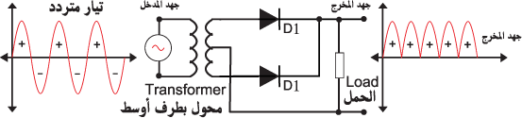
أثناء النصف الموجب من الموجة
يكون الثنائى العلوى موصلا توصيلا أماميا ، ويسمح بمرور نصف الموجة الموجب الى مقاومة الحمل ، في ذلك الحين يكون الثنائي السفلي موصلا توصيلا عكسيا 0
أثناء النصف السالب من الموجة :
يكون الثنائي السفلي موصلا توصيلا أماميا ، ويسمح بمرور نصف الموجة السالب الى مقاومة الحمل بنفس الكيفية وفي نفس الاتجاه التى مر بها النصف الموجب ،في ذلك الحين يكون الثنائي العلوي موصلا عكسي 0
وبذلك يمر في مقاومة الحمل أنصاف موجات موجبة متتاليةلا ينقصها عن الجهد المستمر الا ثبات قيمتها .

موحد موجة كاملة باستخدام أربعة ثنائيات على شكل قنطرة :

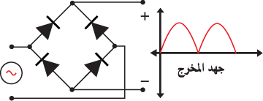
Bridge Rectifier
أثناء النصف الموجب من الموجه ( أ )
يكون الثنائيان 1و3موصلين توصيلا أماميا والثنائيان 2و4 موصلا توصيلا عكسيا يمر
التيار خلال 1 الي مقاومة الحمل ثم 2الي ب
أثناء النصف السالب من الموجه ( ب )
يكون الثنائيان 1و3 موصلين توصيلا عكسيا والثنائيان 2و4 موصلا توصيلا أماميا
يمر التيار خلال2الي مقاومة الحمل ثم 4 الي أ

دوائر التنعيم

في دوائر التوحيد السابقة سواء دوائر توحيد نصف موجة أو دوائر توحيد الموجة الكاملة يمر في مقاومة الحمل أنصاف موجات موجبة متجاورة ومتتالية لا تصلح أن تكون بمثابة تيار مستمر ، ولذلك لابد من وسيلة لتحويل مثل هذا التيار الى تيار مستمر خالص ، ولذلك يستخدم ما يسمى (بدوائر التنعيم)

أنواع دوائر التنعيم :

1-دائرة تنعيم على شكل حرف T

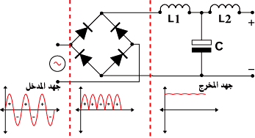
2-دائرة تنعيم على شكل حرف Π

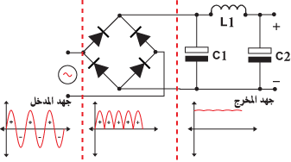

3-دائرة تنعيم بسيطة

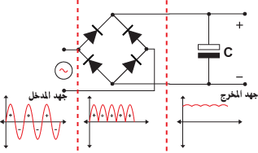

إعادة ملخصة :

المقاومة تحد من قوة التيار ،،،،، الجهد المتردد له موجات ،،،،، البلورة الثنائية، يسري بها التيار باتجاه واحد فقط ،،،،، المكثف يخزن الجهد(الطاقة) ،،،،، الملف يولد مغنطة ،،،،، والمحول يحول الجهد إلى الأعلى والى الأسفل ،،،،، التقويم يحول الجهد المتردد إلى جهد مستمر،،،،، الترانزيستور - مفتاح أو مكبر أو مذبذب،،،،،،

التدريب العملي ( اللحام بالقصدير )

سبيكة اللحام SOLDER

تتكون سبيكة اللحام من معدن القصدير والرصاص بنسبة 60% :40%

كاوية اللحام ذات الحرارة المستمرة

أكثر الأنواع استخداما في مجال الالكترونيات تتراوح قدرتها بين 15-30 W

كيفية اللحام :

يجب أن تصل درجة حرارة الكاوية للدرجة المناسبة للحام

نظف سن الكاوية واطلة بالقصدير

قرب الكاوية الي المكان المراد لحامة وسخنهم معا لمدة من 2-3 ثواني

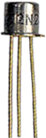 الترانزستور

الترانزستور Transistors

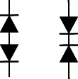

عندما تضاف طبقة ثالثة للثنائي بحيث يكون وصلتين فان الناتج هو عنصر جديد يطلق علية الترانزستور ويتمتع الترانزستور بقدرة عالية على تكبير الاشارات الالكترونية ، هذا بالرغم من حجمة الصغير

للترانزستور ثلاثة اطراف :

1-المجمع collector ويرمز لة C

2 -القاعدة base ويرمز لة B

3 -المشع emitter ويرمز لة E

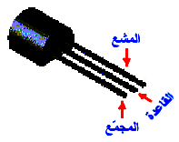

أنواع الترانزستور :
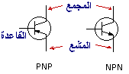
ترانزستور NPN



يحتوى الترانزستور ال NPN على ثلاثة بلورات اثنتان سالبتان N وبينهما واحدة موجبة P

ليتكون بذلك الترانزستور ال NPN .

ترانزستور PNP
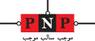

يحتوى الترانزستور ال PNP على ثلاثة بلورات اثنتان موجبتان P وبينهما واحدة سالبة N

ليتكون بذلك الترانزستور ال PNP .

أشكال الترانزستور:

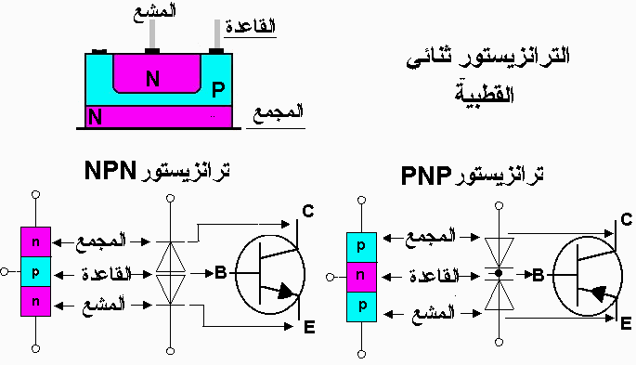

عمل الترانزستور

عند تشغيل الترانزستور تكون وصلة المشع – القاعدة انحياز أمامي، بينما وصلة المجمع – القاعدة انحياز عكسي .تنطلق الإلكترونيات من القطب السالب للبطارية الأولى متجه إلى المشع الذي به أيضا إلكترونات حره تتجه هي الأخرى إلى قرب القاعدة و تجتاز منطقة الاتصال و تدخل إلى القاعدة و تنتشر بها و يملأ عدد قليل من هذه الإلكترونات الفجوات الموجودة بالقاعدة بينما تندفع باقي الإلكترونات إلى منطقة المجمع بفعل جذب القطب الموجب للبطارية الثانية المتصلة بالمجمع ثم تخرج الإلكترونات من المجمع إلى القطب الموجب للبطارية الثانية .

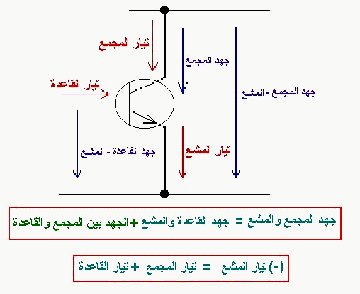

طرق توصيل الترانزستور

يوجد ثلاث دوائر:
لأي مكبر طرفان للدخل وطرفان للخرج ولاحتواء الترانزستور علي ثلاث أطراف فاءن احد أطرافة يكون
مشتركا بين دائرتي الدخل والخرج 0
أشكال الدوائر الأساسية للمكبرات
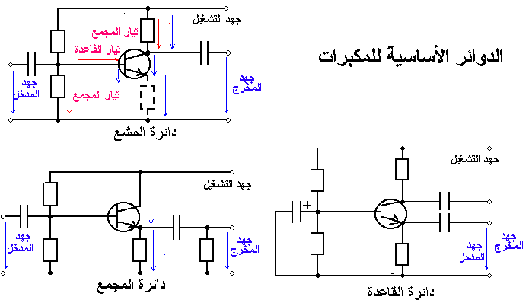
أولا : دائرة القاعدة المشتركة
حيث تغذي اشارة الدخل الي الباعث بينما نحصل علي اشارة الخرج من المجمع – وتكون القاعدة مشتركة
بين كلا الدائرتين وأقوى ما تكبره هي القدرة ثم الجهد ، وتستغل في الترددات العالية

ثانيا : دائرة المشع المشترك

حيث تغذي اشارة الدخل الي القاعدة بينما نحصل علي اشارة الخرج من المجمع ويكون المشع مشتركا بين دائرتي الدخل والخرج وتستغل لتكبير الجهد والقدرة وعامل تكبيرها للجهد من 100 إلى 1000

ثالثا : دائرة المجمع المشترك

حيث تغذي اشارة الدخل الي القاعدة وتؤخذ اشارة الخرج من المشع فهي لا تكبر الجهد وعامل تكبيرها

للتيار من 20 إلى 500 وتستغل لمُلاءُمة المقاومة

مميزات الترانزستور

1- صغير الحجم . 2- خفيف الوزن .

3- يستهلك تيار كهربي صغير . 4- عمره طويل

5- رخيص الثمن . 6- لا يحتاج لزمن لتشغيله .

عيوب الترانزستور

يتأثر الترانزستور بالتغيرات في درجة الحرارة ( حيث تعمل الحـرارة على تفكيـك الروابـط بين

الإلكتـــرونات في أي من البلورات السالبة أو الموجبة مما يلغي خصائصهن مما يتلف الترانزستور ) .

لا يتحمل جهد كهربي عالي.

معلومات أساسية قبل تنفيذ الدوائر عمليا

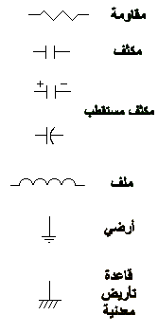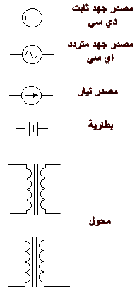

استخدامات الترانزستور

أولا : استخدام الترانزستور كمكبر .
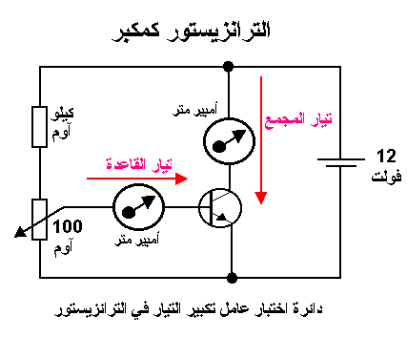

أنظر الشكل الترانزيستور كمكبر في الدائرة السابقة

وصف الدائرة :

توصيل مقاومتان : واحدة 1كيلو آوم والثانية مقاومة متغيرة للقاعدة ، ومقياسان للأمبير واحد في القاعدة ،

الثاني للمجمع ، نغير في قيمة المقاومة المتغيرة حتى تصل قيمة التيار إلى الصفر ثم يتم تغيير المقاومة حتى تصل قيمة تيار القاعدة 0,5 ميلي أمبير عند قياس تيار المجمع في كلتى الحالتين فستجد أنه

في الحالة الأولى :لا يمر به تيار حيث لايمرالتيار في المجمع دون التيار في القاعدة

في الحالة الثانية : ترتفع قيمة تيار المجمع بارتفاع تيار القاعدة وقد أدت قيمة 05 ميلي أمبير في القاعدة

الي ارتفاع تيار المجمع الي 50 ميلي امبير أي مائة ضعف .

ثانيا: دائرة الترانزيستور كمفتاح

تعريف المفتاح : وسيلة تحكم في اغلاق وفصل الدائرة –حركة ميكانيكية

المفتاح الالكتروني : يستخدم في الصناعة والحاسبات الآلية .

وصف الدائرة :

توصيل ترانزيستور NPN بمقاومة (100 آوم ) ومصباح ومصدرين للجهد ، المصدر الأول (1,5 فولت) يتم

توصيله بمجرى القاعدة - المشع ( بالاتجاه أمامي أي وصلة موجب الجهد بوصلة المقاومة التي قبل القاعدة )

ثم يتم توصيل مصدر الجهد الثاني (12 فولت) في دائرة المجمع(وصلات السالب لمصدري الجهد توصل ببعض)

ويتم توصيل المصباح بين المجمع وبين مصدر الجهد الثاني .

تدريب عملي لاستخدام الترانزستور كمفتاح

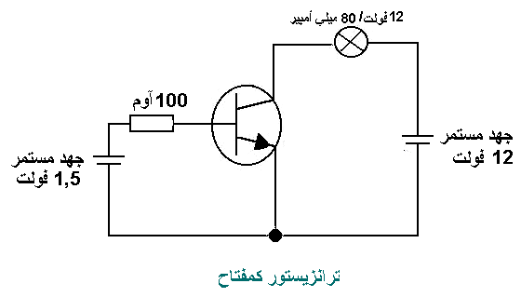

في هذه الحالة يضيء المصباح ( كما بالرسم )

استخدام الترانزستور كمفتاح

وإذا تغيرت قطبية الجهد الأول وهو في مجرى القاعدة - المشع (أي تبدلت وصلات الجهد الأول - الموجب بالسالب) فسيطفئ المصباح. ولن يعمل ترانزيستور من نوع NPN بالاتجاه المعاكس .

ويعمل (أي يوصّل) ترانزيستورNPN إذا كانت قطبية القاعدة والمجمع إيجابية بالنسبة للمشع .

أما ترانزيستور PNP فهو يعمل إذا كانت قطبية القاعدة والمجمع سلبية بالنسبة للمشع .

تطبيق باستخدام المقاومة الضوئية في دائرة ترانزستور يعمل كمفتاح

وهي هنا تعمل في الظلام وتنطفئ في النور، ولكن يمكن تبديل موقع المقاومة الضوئية بالمقاومة العادية ليتبدل العمل فتصير تنطفئ في الظلام وتعمل في النور. وبالإمكان استعمال اي ترانزستور آخر من نوع NPN.
أما المقاومة المتغيرة فيمكن استخدام مقاومة ثابتة في حال عدم وجود المتغيرة ولكن تحتاج إلى التجريب لتوافق العمل المطلوب وهي كما هو مبين تتراوح بين1-10 كيلوأوم فباستخدام2أو4أوخمسة تعمل بشكل جيد.
وهذه الدائرة يمكن استخدامها في جهاز إنذار، مثلاً عندما يقطع شخص الضوء تعمل الدارة،

تطبيق عملي : مفتاح الكتروني باستخدام المقاومة الضوئية

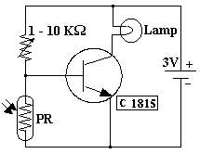

ثالثا : استخدام الترانزستور كمذبذب

تطلق كلمة مذبذب علي الدائرة الالكترونية التي تستطيع تحويل التيار المستمرالي متغيرأي مكبر الكتروني يمكن ان يتحول الي مذبذب اذا تم اعادة جزء من اشارة خرجة الي دائرة دخلة ويسمي ذلك بالتغذية العكسية . FB

التطبيق الأول علي المذبذبات :

1-دائرة متعدد الاهتزاز( تعطي ضوء متقطع )

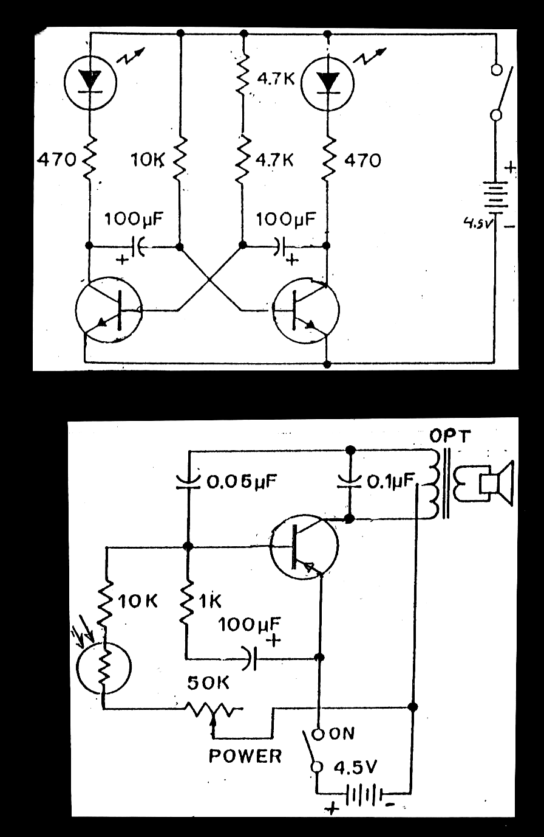

انظر الرسم :

وصف الدائرة :

النصف الأيمن والأيسر للدائرة متساويين .

زمن تقطع الضوء يتوقف علي قيمة المقاومة 10 K والمكثف 100UFالذي يصل قاعدة الترانزستور .

2-دائرة تعطي صوت طائر باستخدام المقاومة الضوئية

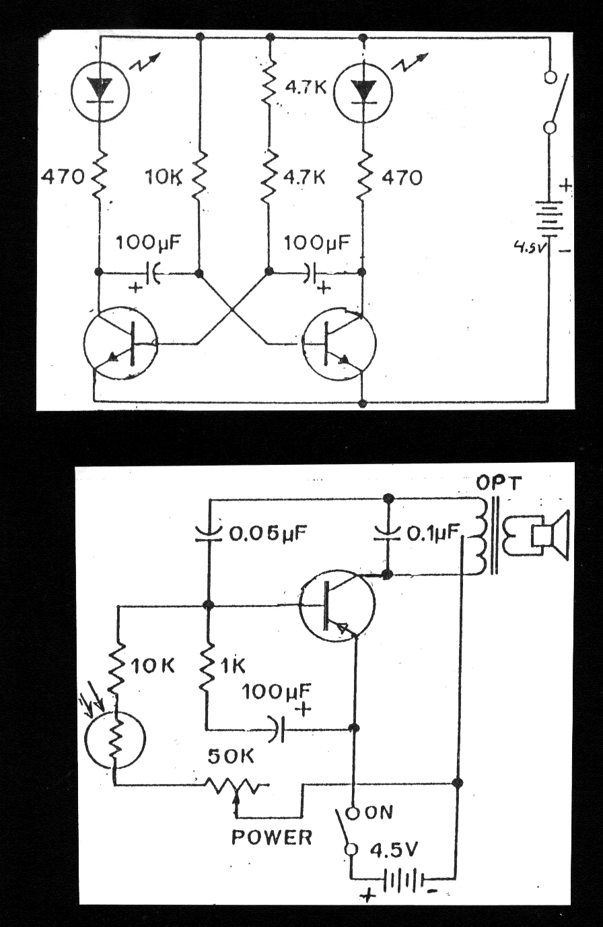

تتحكم المقاومة الضوئية في عمل الدائرة حسب كمية الضوء الساقط عليها.

يستخدم الاسلسكوب لرؤية موجة الخرج بين طرفي السماعة

لبيان أقصي جهد ـ وأقل تردد نحصل علية من تغيير قيمة المقاومة المتغيرة ـ باستخدام الأفوميتر .

فحص الترانزستور

التعرف الي أنواع الترانزستور وأقطابة

خطوات العمل :

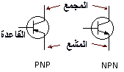

1-ضع مفتاح اختيار الوظيفة في الأفوميترعلي وضع أوم

2 -لامس طرفي الجهاز مع بعض في المدي 10 أوم

3- حرك مقاومة الضبط الصفري لضبط صفر التدريج

4- اختبر أطراف الترانزستور حتي تجد طرفين عند تبديل أسلاك الأوميتر

تكون القراءة في كلا الاتجاهين عالية

5- الطرف الثالث الذي لا يتصل بجهاز الأوميتر ــ هو القاعدة B

6- اعكس الآن طرفي الأوميتر ( ذو المؤشر )

7- ضع الطرف الأحمر علي طرف القاعدة الذي حددتة من قبل ولامس الطرف الأسود

بأحد أطراف الترانزستور فإذا كانت القراءة صغيرة يكون هذا الترانزستور من نوع NPN

والعكس صحيح0

الارسال والاستقبال الاذاعي

أهمية الاتصالات :

الاتصالات اللاسلكية أصبحت هامة جدا في هذا العصر.

ومن خواص موجات الراديو في نقل المعلومات مسافات قد تصل من دولة الي دولة أو قارة الي قارة أخري . وسوف نتعرض لتطبيقات علي الارسال والاستقبال الاذاعي وأمثلة علي ذلك الراديو ـ التليفزيون ـالموبيل

موجات الصوت :

تنتشر في الهواء ولا تنتشر بالفراغ .

انتشار الصوت في الهواء عبارة عن مجموعة من التضاغطات والتخلخلات .

مواصفات الموجات الصوتية :

1- لا تنتقل الا في وسط مادي .

2- سرعة الصوت في الهواء 340 م / ث .

3- ترددها منخفض 20 ــ20 ك هرتز .

4- لا تخترق الحواجز .

الكهرومغناطيسية

ولتوضيح ما يجري خلال تكوين المجال المغناطيسي ، فلابد من الإشارة لأهمية القوة التي تنشأ من الكهرومغناطيسية. في كل مجال مغناطيسي تتكون به قوة ، وتزيد هذه القوة ارتفاعا عند زيادة التيار الكهربائي ولهذه القوة فوائد كبيرة ، ويمكن التحكم بها عن بعد وبإمكانيات سهلة ، يتم استغلالها للقيام بوظائف مختلفة مثل المحركات الكهربائية ، و في توجيه الإشعاعات الكهربائية في التلفزة وشاشات الحاسب …

الموجات الكهرومغناطيسية

هي عبارة من مجال كهربي عمودي علي مجال مغناطيسي وكلا المجالين عمودي علي اتجاة الانتشار.

مواصفات الموجات اللاسلكية :

1- تردده أعلي من 30 ك . ه

2- تخترق الحواجز .

3- سرعتها تساوي سرعة الضوء 3*10 م/ث

4- تنتقل في أي وسط مادي .

مقدمة عن الموجات:

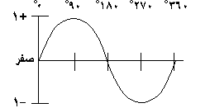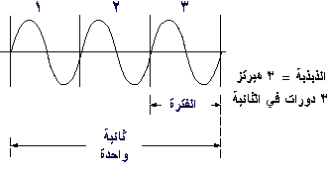

دورة الموجة : CYCLE هي الجزء من الموجة الذي يتكرر .

الشكل الموجي WAVEFORM

هو الرسم البياني الذي يمثل الموجة . فمثلا الشكل الموجي للجهد يرينا الوقت علي المحور الافقي

والجهد علي المحور العمودي .

التردد f: هو عدد الذبذبات في الثانية ويقدر ب الهرتز .

طول الموجة ג : هو المسافة بين قمتين متتاليتين او قاعيين متتاليين وتقدر بالمتر

يمكن الحصول علي موجة كهرومغناطيسية اذا مر تيار متردد في سلك موصل

وتردد الموجة الكهرومغناطيسية هو نفس تردد التيار المتردد , ويبلغ أعلي قيمة

لإشعاع موجة كهرومغناطيسية عند ل = ג /4

مثال: أحسب طول الهوائي اللازم لبث موجة ترددها 60 ميجا هرتز

من هنا نرجع للعلاقة بين التردد تر و طول الموجة ג

تر * ג =300

60 * ג =300

ג = 5 م

ل = ג /4 =5/4 =1,25 م

نلاحظ أن : التردد تر يتناسب عكسيا مع طول الموجة

وأن طول الهوائي يتناسب عكسيا مع التردد تر وطرديا مع ג

دوائر الرنين Resonance
1- دائرة رنين التوالى :

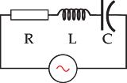

يمكن الحصول على رنين توالي بتوصيل مقاومة ومكثف وملف معا على التوالى كما في الشكل
وحالة الرنين هي أن يتبادل المكثف الطاقة مع الملف دون سحب طاقة من المنبع ويحدث هذا فقط عند تردد معين يسمى تردد الرنين وفي حالة الرنين تتساوي الممانعة السعوية مع الممانعة الحثية ويمكن الوصول لتردد الرنين في هذة الدائرة اما بتغير سعة المكثف أو حث الملف

2- دائرة رنين التوازي :

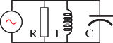

نحصل على رنين التوازي بتوصيل مقاومة ومكثف وملف (RLC) معا على التوازي كما في الشكل

عند تردد الرنين تتساوي الممانعة الحثية للدائرة مع الممانعة السعوية

من أهم خصائص دوائر الرنين

اختيار الاشارة أو التردد أو المحطة المراد استقبالها والتخلص من باقي الاشارات

نقل المعلومات عبر الموجات الكهرومغناطيسية

تستغل الموجات الكهرومغناطيسية (المعدلة) لبث واستقبال الأخبار في التقنيات الإذاعية

التعديل : Modulation

ما هو المقصود بالتعديل؟

هو إدماج موجتين أو أكثر في موجة واحدة ، تكوين أو تشكيل الموجة ، أي يغيّر أو يكوّن شكلها

يتم تعديل الموجة الحاملة بطريقتين هما :

1- التعديل السعوي AM 2- تعديل التردد FM

أولا : التعديل السعوي AM

الأساس المبدئي للتعديل السعوي: AM

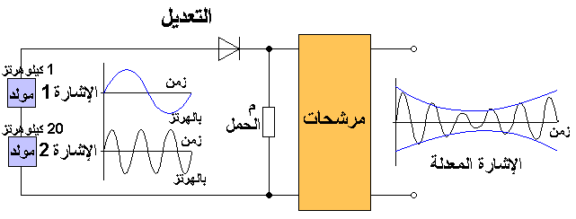

لو (عدلنا )جهد إشارة 1 بشكل جيب الزاوية وبتردد منخفض(1 كيلوهرتز) بإشارة ترددها (20 كيلو هرتز) فتصبح إشارة 2 للتردد العالي داخل الإشارة 1 بالتردد المنخفض وبذلك يتغير شكله والذي يحدث إلكترونيا هو أن إشارتين يختلف فيهن التردد ، يُمزجا ييعض من خلال بلورة ثنائية ويخرجا منه كموجة معدلة

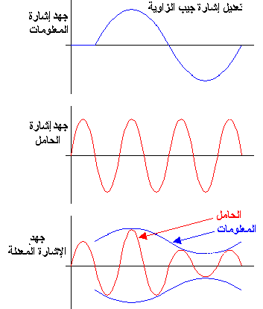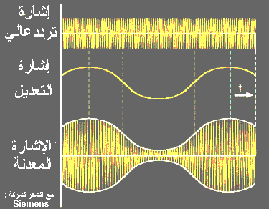

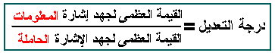
:AM
هي مدى تحجم الموجة ، أي سعتها ، والسعة هي التي تتغير في هذا النوع من التعديل
لذلك يسمى هذا النوع من التعديل بالتعديل السعوي

ثانيا : التعديل الترددي FM

أن إذاعة الموجات الكهرومغناطيسية جويا بالتعديل السعوي، مثل الموجة الطويلة، المتوسطة والقصيرة،لها بعض النواقص في جودتها خلال الاستقبال تشويه، جهود إزعاج تداخلية فمن ناحية جودة الاستقبال فان التعديل الترددي (FM) هو أحسن بكثير

حيث تتعدل إشارة التردد العالي بإيقاع الإشارة المنخفضة للمعلومات وذلك تردديا ، أما السعة فلا تتغير ومبدئيا يتم تعديل التردد بدائرة مذبذب مكون من ملف ومكثف متغير ويمكن تغيير (التعديل ) ذبذبة التردد بتغيير قيمة الملف والمكثف

التعديل الترددي هي استعمال لاقط (ميكرفون) كثائفي (أنظر مبدأ الإرسال بالتعديل الترددي) حيث أن الصوت هو الذي يغير الكثافة وبذلك يتغير تجاوب أوتوليف التردد

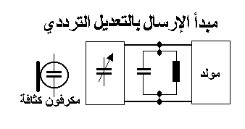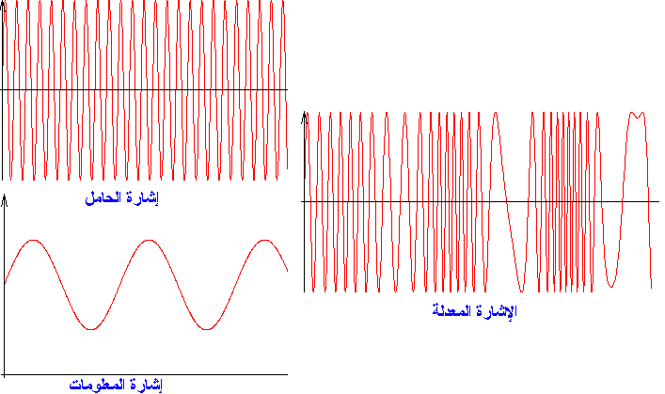
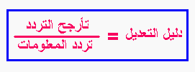

هي قياس لعلاقة تأرجح التردد بتردد المعلومات . ويقاس فيه كثافة إشارة معدلة بتردد (دليل التعديل)

محطة الارسال الاذاعي

مخطط صندوقي لمراحل الارسال الاذاعي

شرح مراحل الارسال الاذاعي

1- خط البرنامج ( الميكرفون ) :

تحويل الموجات الصوتية الي اشارات كهربية لها نفس التردد.

2- مكبر اشارة الصوت :

يكبر اشارة الصوت الواصلة عن طريق خط البرنامج .

3- مولد الذبذبات :

توليد اشارة ذات تردد ثابت للموجة الحاملة .

4- التشكيل أو التعديل :

تحميل الموجة الصوتية علي الموجة الحاملة لإنتاج موجة معدلة اما بتغير السعة أو التردد .

5- مكبر اشارة ترددات الراديو :

يتم في هذة المرحلة تكبير الموجة المعدلة .

6- وحدة التوافق :

تعمل علي تعادل مقاومة الهوائي مع مقاومة الخرج لمكبر اشارة الترددات الراديو

وذلك لزيادة قدرة الاشارة الواصلة للهوائي .

7- الهوائي :

يتكون من قائم حديد مثبت علي قاعدة عازلة وبأسلاك معزولة

ويستخدم لبث الموجات الكهرومغناطيسية في الهواء .

اعادة ملخصة :

المقاومة تحد من قوة التيار ___ الصمام الثنائي : يسري به التيار باتجاه واحد فقط

المكثف : يخزن الجهد(الطاقة)،___ الملف : يولد مغنطة طافية

والمحول يحول الجهد إلى الأعلى والى أسفل

التقويم : يحول الجهد المتردد إلى جهد مستمر

الاستقبال الإذاعي

طيف الترددات : استعمال الترددات للموجات الكهرمغنطيسة

يطبق الاتصال عن بـُعد بالإذاعة والاستقبال ،،،، ويمزج في الطرف الإذاعي مع الإشارة

(موجات صوتية) إشارة أخرى حاملة

وتذاع الإشارة (المركبة) عبر الهوائي كموجات كهرمغنطيسة وتعبر المسافات الطويلة بسرعة الضوء

للطرف المستقبل فـَتـُـلـتقـط بهوائي المستقبل وتفـُـكك لتعود موجات صوتية لتصل الأذن

دراسة المكونات الأساسية لجهاز الاستقبال الاذاعي البسيط

مكونات "المستقبل البسيط"

يوضح هذا الجهاز المباديء الوظيفية والمكونات الاساسية وتنحصر وظائفة علي التوليف والتقويم علي

مجال التعديل السعوي.

وعناصرة هي :

هوائي - سماعة أذن - محول - مكثف متغير - دايود

تطبيق عملي : تجميع دائرة راديو بسيط

تنفيذ الدائرة المرسومة

عمل جدول العناصر – عمل جدول التوصيل – توصيل الدائرة

نستخلص من هذة الدائرة :

1-هوائي الاستقبال :

لالتقاط الموجات الكهرومغناطيسية وتحويلها الي اشارات كهربية

2-دائرة الرنين:

تتكون من ملف هوائي ومكثف متغير السعة تعمل علي اختيار المحطة المراد استقبالها.

3-دائرة الكاشف :

تتكون من ثنائي GE ومقاومة حمل 22K ومكثف 0.005UF وتقوم هذة المرحلة بفصل

اشارة الصوت عن الموجة الحاملة وخرج هذة المرحلة عبارة عن موجة صوتية يتم تكبيرها.

4- المكبر الصوتي :

هو عبارة عن ترانزستور PNP حملة عبارة عن ا الملف الابتدائي لمحول الربط ويعطي

خرجة لسماعة الأذن حيث لا تتطلب قدرة

يفضل استخدام هوائي خارجي لتقوية الاشارة ووضوح الصوت

المستقبل الإذاعي المركبSuperheterodyn

الاختلافات بين الجهازين تعتبر إضافات فقط .
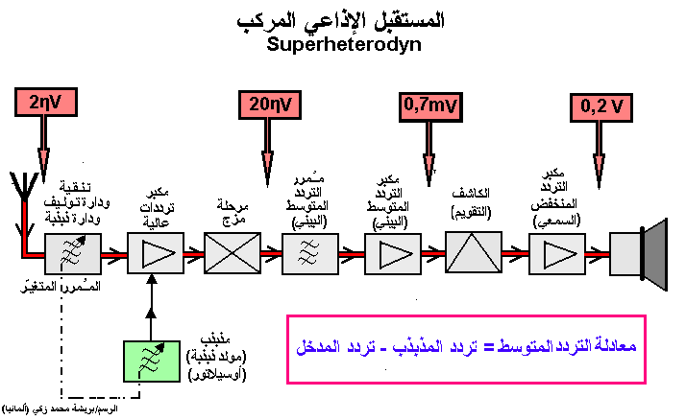

مكونات الاستقبال الإذاعي المركبSuperheterodyn

هوائي الاستقبال:

تحويل الموجات الكهرومغناطيسية الي اشارات كهربية لها نفس التردد .

دائرة التوليف :

اختيار الاشارة المراد استقبالها والتخلص من باقي الاشارات .

مكبرالترددالعالي :

يعمل علي تكبير الاشاراة المختارة بواسطة دائرة التوليف .

المذبذب المحلي(مولد الذبذبات) :

يولد ذبذبات تردد عالي – أعلي من تردد الموجة المستقبلة بمقدار ثابت 455KHZ بالنسبة للـAM

المــــــازج : يعمل علي مزج الاشارة القادمة من مكبر التردد العالي مع اشارة المذبذب لإنتاج

اشارة تردد متوسط .

مكبر التردد المتوسط : يعمل علي تكبير التردد المتوسط الخارج من المازج .

الكاشف : يقوم بفصل اشارة الصوت عن الموجة الحاملة

مكبر اشارة الصوت : ينقسم الي قسمين

1- مكبر جهد : يقوم بتكبير الاشارة الصوتية الخارجة من الكاشف

2- مكبر قدرة : تغذية السماعة بالقدرة اللازمة لتعطي صوت

السماعة :

تحويل الاشارات الكهربية الي موجات صوتية مسموعة

تخطيط الدوائر وتحليلها

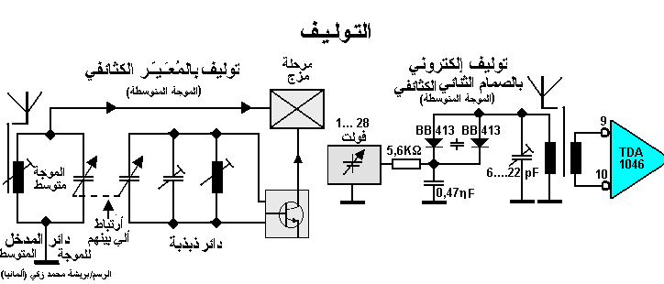

مراحل الدخل في المستقبل

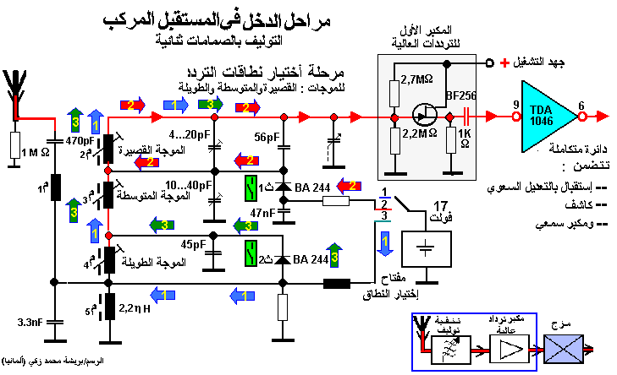

مخطط مستقبل مركب
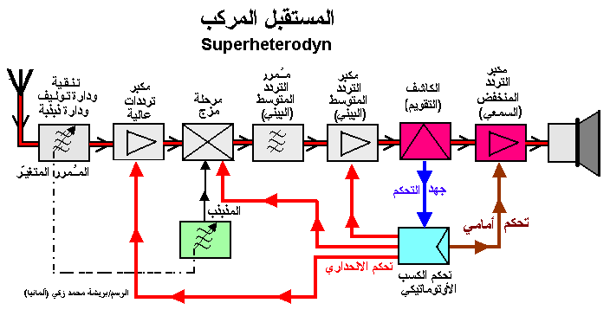
بعض الدوائر الأساسية في جهاز الاستقبال

1- دائرة الكاشف :

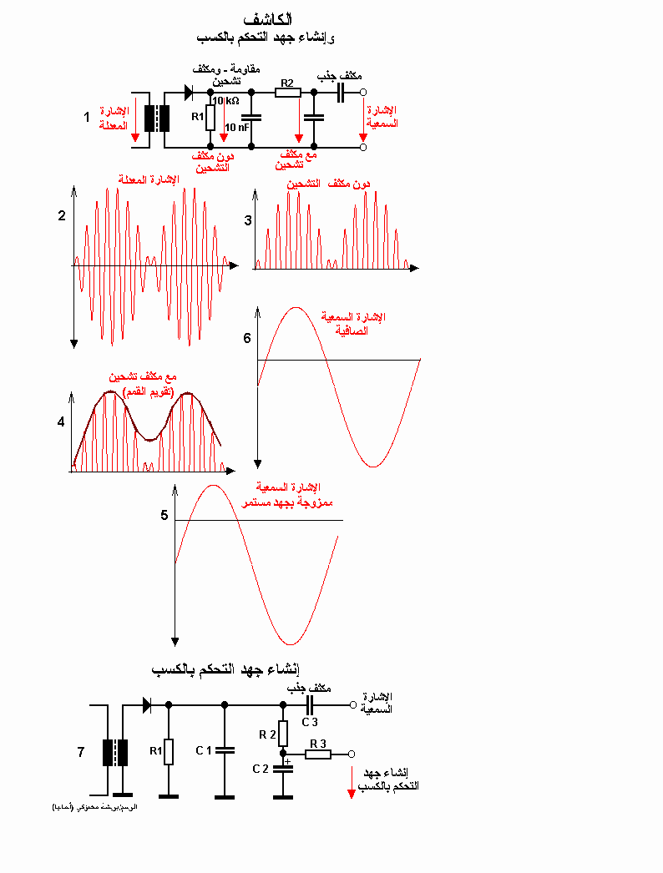

2- دائرة المازج – المذبذب – التحكم التلقائي

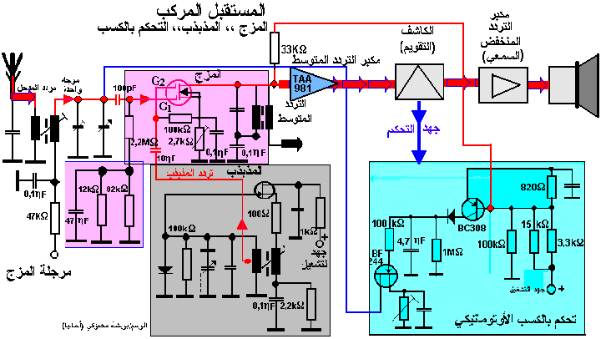

3- دائرة مكبر التردد المتوسط :

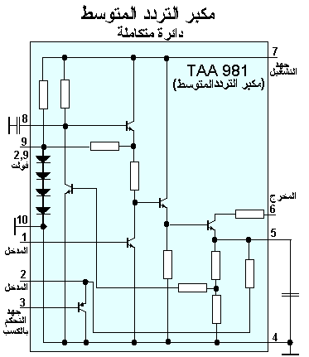

الالكترونات الرقمية

مقدمة :

الآلة الحاسبة – الساعة الرقمية – المفكرة الرقمية – الكمبيوتر . هذة الاختراعات والكثير غيرها مما يحيط بنا

يستخدم ذلك الفرع من الهندسة الالكترونية والمسمي بالالكترونات الرقمية0

والالكترونات الرقمية تتعامل مع الجهود في صورة ثنائية أي جهد يمر في الدائرة هو أحد اثنين جهد مرتفع

وجهد منخفض وهذان الجهدان بالتغاضي عن قيمتهم الحقيقية يرمز لهما 1 - 0

في الالكترونات الرقمية توجد ثلاث عناصر أساسية تسمي البوابات هم :

1- بوابة و AND gat

2- بوابة أو OR gat

3- بوابة لا NOT gat

وفهم هذة العناصر مهم جدا لمن يريد الدخول لعالم الالكترونيات الرقمية فبتوصيل مجموعة من هذة البوابات

يمكن الحصول علي دوائر رقمية تقوم بعمليات معقدة كجمع رقمين أو ضرب او الخ

البوابات الرقمية LOGIC CIRCUITS

في عالم الرقميات يوجد هناك ثلاث عمليات أساسية هي

1- اند (AND) ومعناها الحرفي و مثال أحمر و أزرق

2- أور (OR ) ومعناها الحرفي أو مثال مرتفع أو منخفض

3- نوت ( NOT ) ومعناها الحرفي ليس أوعكس مثال صفر عكس واحد

للقيام بهذة العمليات تم اختراع ما يسمي بالبوابات الرقمية وهي مصنوعة

من مقاومات وثنائيات وترانزستورات تم ربطها لا عطائها نتائج العمليات الرقمية – وتوجد العديد من البوابات

المختلفة الاخري ولكنها جميعا مشتقة من الثلاث الأساسية المذكورة .

بوابة AND
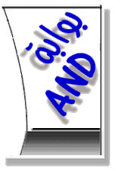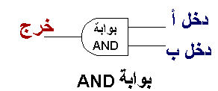

بوابة ”و ” تحتوي علي مدخلين ومخرج واحد – اذا كانت القيمة عند المدخل أ = نعم أي1
والقيمة عند المدخل ب = نعم أي 1 سيكون الخرج = نعم أي 1
اما في أي حالة اخري فيكون الخرج لا أو صفر

تابع : بوابة AND

الخرج | أ | ب
1 | 1 | 1
0 | 1 | 0
0 | 0 | 1
0 | 0 | 0

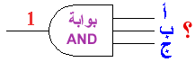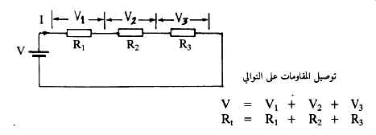

بوابة OR

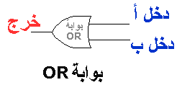

بوابة أو تحتوي علي مدخلين ومخرج واحد اذا كانت القيمة عند دخل أ = نعم أي1
واذا كانت القيمة عند دخل ب = نعم أي 1 سيكون الخرج = نعم أي 1
اما في أي حالة اخري فيكون الخرج = لا او صفر

تابع : بوابة OR

الخرج | أ | ب
1 | 1 | 1
1 | 0 | 1
1 | 1 | 0
0 | 0 | 0

بوابة NOT
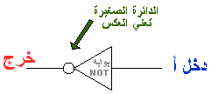

الخرج | الدخل
1 | 0
0 | 1

بوابة العاكس تختلف عن البوابات الاخري لكونها تحتوي علي مدخل واحد ومخرج واحد فمهما
كانت الحالة عند المدخل فان العكس سيكون عند خرج البوابة .
الدائرة الصغيرة عن المخرج تعني العكس

الدوائر التكاملية

تتكون الدائرة المتكاملة من شريحة رقيقة وصغيرة جدا تصنع من مادة شبة موصلة من السليكون

بطرق تكنولوجية خاصة ثم تغلف بعلبة بلاستيك تخرج منها الأرجل

طرق تصنيع الدوائر المتكاملة :

سوف نختصر ذلك لخطوات يمكن استيعابها

1- بالنسبة لصناعة الترانزستور والثنائي :

أ- تغطي الشريحة الرقيقة السليكونية بطبقة رقيقة جدا من اكسيد السليكون ثم يزال بجزء من هذا الأكسيد عن مناطق معينة بطريقة كيميائية 0 وتوضع في دلرجة حرارة معينة لاضافة مادة شائبة فتخترق هذة المادة الشائبة شريحة السليكون عن الأماكن التي أزيل عنها الأكسيد فقط ونتج شبة موصل N

2- يتبع ذلك باضافة مادة شائبة من النوع الآخر P بنفس الطريقة وبذلك ينتج الثنائي P-N

3- تصنع منطقة ثالثة N بنفس الطريقة أو P لينتج ترانزستور بداخل شريحة السليكون

2- بالنسبة لصناعة المقاومة :

نحصل عليهاعن طريق خط لة سمك وعرض محدد من مادة مقاومة واذا كانت المقاومة المطلوبة قيمتها كبيرة تتطلب حجما اكبر من حجم الترانزستور 0

3- بالنسبة لصناعة المكثف :

نحصل عليها عن طريق تغطية مساحة محددة بمادة موصلة علي جانبي قاعدة عازلة ويكون عدد المكثفات قليل في IC لأنة يتطلب مساحة أكبر من المقاومة 0

مزايا استخدام الدوائر المتكاملة :

خفيفة الوزن

صغيرة الحجم

تحتاج الي طاقة قليلة جدا

سهولة تبديلها ( اذا كانت موصلة عن طريق قاعدة )

رخص ثمنها

أعطالها قليلة0

تم بحمد اللة وتوفيقة

